
ЕСЛИ ВАС ЗАХВАТИЛИ В ЗАЛОЖНИКИ
- Возьмите себя в руки, успокойтесь, не паникуйте. Разговаривайте спокойным голосом.
- Подготовьтесь физически и морально к возможному суровому испытанию.
- Не выказывайте ненависти и пренебрежения к похитителям.
- С самого начала (особенно в первые часы) выполняйте все указания террористов.
- Не привлекайте внимания террористов своим поведением, не оказывайте активного сопротивления. Это может усугубить ваше положение.
- Не пытайтесь бежать, если нет полной уверенности в успехе побега.
- Заявите о своём плохом самочувствии.
- Запомните как можно больше информации о террористах (количество, вооружение, особенности внешности,телосложения, акцента, тематика разговора, темперамент, манера поведения).
- Постарайтесь определить место своего нахождения (заточения).
- Сохраняйте умственную и физическую активность. Помните, провоохранительные органы делают все, чтобы вас вызволить.
- Не пренебрегайте пищей. Это поможет сохранить силы и здоровье.
- Расположитесь подальше от окон, дверей и самих террористов. Это необходимо для обеспечения вашей безопасности в случае штурма помещения или транспортного средства, стрельбы снайперов на поражение преступников.
- При штурме ложитесь на пол лицом вниз, сложив руки на затылке.

После освобождения не делайте скоропалительных заявлений.
ПРИЗНАКИ ВОЗМОЖНОГО НАЛИЧИЯ ВЗРЫВНЫХ УСТРОЙСТВ
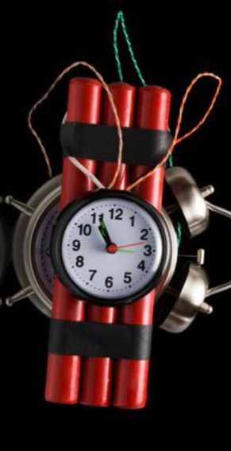
- Оставленные без присмотра портфели, сумки, коробки и т.д. в многолюдных местах.
- Автотранспортные средства, незнакомые и длительное время находящиеся около жилых и административных объектов.
- Необычные обнаруженные предметы и их нестандартное размещение.
- Наличие на найденных предметов элементов (источников) питания, электропроводов, антенн, изоляционных материалов.
- Особый (специфический) запах не характерный для окружающей местности.
- Возможный шум, раздающийся из обнаруженного предмета.
- Наличие на предметах средств связи (сотовых телефонов, пейджеров, радиостанций).
- Растяжки из проволоки, прочной нитки, веревки.
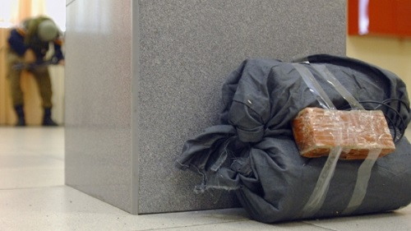

При обнаружении подозрительных предметов немедленно сообщите в дежурные службы территориальных органов внутренних дел, ФСБ, управление по делам ГО и ЧС.

ДЕЙСТВИЯ ПРИ ОБНАРУЖЕНИИ ПРЕДМЕТА, ПОХОЖЕГО НА ВЗРЫВНОЕ УСТРОЙСТВО (ВУ)

При обнаружении взрывного устройства, либо предмета похожего на него, в любом общественном месте, не поддавайтесь панике.
Сообщите о случившемся в правоохранительные органы.

- До прибытия сотрудников спецслужб никого не подпускайте к обнаруженному предмету.
- В случае обнаружения ВУ в общественном транспорте немедленно сообщите об этом водителю, машинисту, дежурному по станции. Эвакуация должна осуществляться только по их команде.
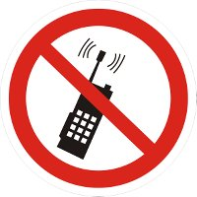
- Не пытайтесь самостоятельно обезвредить или перенести предмет, похожий на ВУ, до прибытия специалистов. Помните, что это опасно для Вашей жизни и окружающих!!!
- Вблизи подозрительного предмета исключите использование различных беспроводных средств радиосвязи, мобильных телефонов и т.д., способных вызвать срабатывание радиовзрывателя.
- Если Вы видели момент оставления предмета какими-либо лицами, постарайтесь максимально запомнить их внешность, одежду, используемый транспорт и его номерные знаки. Указанные сведения окажут помощь в поиске и задержании лиц, причастных к подготовке или совершению терроризма.

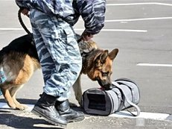
Необходимо помнить, что спокойствие, быстрая реакция и выполнение вышеназванных требований гарантирует Вашу безопасность.

ВНИМАНИЕ!!! Обезвреживание взрывоопасного предмета на месте его обнаружения производится только специалистами МВД, ФСБ, МЧС.

ДЕЙСТВИЯ НАСЕЛЕНИЯ ПРИ УГРОЗЕ СОВЕРШЕНИЯ ТЕРАКТА
- Задернуть шторы на окнах. Это убережёт вас от разлетающихся осколков стёкол.
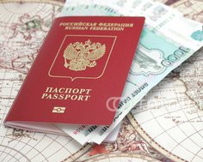
- Подготовиться к экстренной эвакуации. Для этого необходимо сложить в сумку документы, деньги, ценности, немного продуктов, желательно иметь свисток.
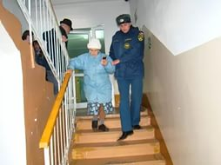
- Помочь больным, детям и престарелым подготовиться к эвакуации.
- Убрать с балконов и лоджий горюче-смазочные и легковоспламеняющиеся материалы.
- Подготовить йод, бинты, вату и другие медицинские средства для оказания первой медицинской помощи.
- Договориться с соседями о совместных действиях на случай оказания взаимопомощи.
- Избегать мест скопления людей (рынки, магазины, стадионы, дискотеки и т.д.).
- Реже пользоваться общественным транспортом.
- Желательно отправить детей и престарелых на дачу, в деревню или другой населённый пункт к родственникам или знакомым.
- Держать постоянно включённым телевизор, радиоприёмник, радиоточку.
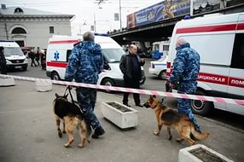
- Создать в доме (квартире) небольшой запас продуктов и воды.
- Держать на видном месте список телефонов для передачи экстренной информации в правоохранительные органы.

ОБЯЗАННОСТИ ДОЛЖНОСТНЫХ ЛИЦ ПРИ УГРОЗЕ СОВЕРШЕНИЯ
ТЕРРОРИСТИЧЕСКОГО АКТА
Необходимо:
- Проинформировать дежурные службы МВД, ФСБ, МЧС.
- Срочно проверить готовность средств оповещения.
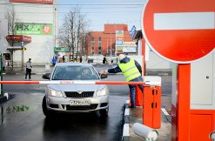
- Оповестить сотрудников учреждения, организации, население об угрозе террористического акта, проинформировать о порядке действий.
- Уточнить план эвакуации рабочих, служащих (жителей дома) на случай ЧС.
- Проверить места парковки автомобилей (нет ли чужих, подозрительных, бесхозных).
- Организовать дополнительную охрану предприятий, учреждений, организаций, дежурство жителей.

ПРИ СОВЕРШЕНИИ ТЕРРОРИСТИЧЕСКОГО АКТА
Немедленно:
- Оповестить о случившемся дежурные службы МВД, ФСБ, МЧС.
- Принять меры по спасению пострадавших, оказанию первой медицинской помощи.
- Не допускать посторонних к месте ЧС.
- Организовывать встречу работников полиции, ФСБ, пожарной охраны, «Скорой помощи», спасательных подразделений МЧС.

ПРЕДУПРЕДИТЕЛЬНО-ЗАЩИТНЫЕ МЕРЫ

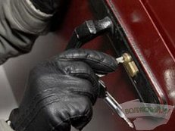
НЕОБХОДИМО:
- Укрепить и опечатать входы в подвалы и на чердаки, установить решётки, металлические двери, замки. Регулярно проверять их сохранность.
- Установить домофоны.
- Организовать дежурство граждан (жильцов) по месту жительства.
- Создать добровольные дружины из жильцов для обхода жилого массива и проверки сохранности печатей и замков.
- Обращать внимание на появление незнакомых автомобилей и посторонних лиц.
- Интересоваться разгрузкой мешков, ящиков, коробок, переносимых в подвал или на первые этажи.
- Не открывать двери неизвестным людям.
- Освободить лестничные клетки, коридоры, служебные помещения от загромождающих их предметов

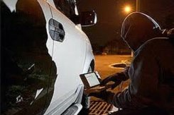
ЖЕЛАТЕЛЬНО:
- Иметь в доме (квартире) хорошую сторожевую собаку.
- Оборудовать окна решётками (особенно на нижних этажах). Не оставлять их открытыми.
Завешивать плотно тканью (жалюзи).
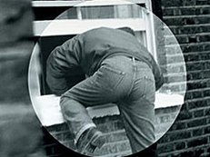
- Установить металлические двери с глазком или врезать глазок в имеющуюся.

Будьте внимательны к тому, что происходит вокруг дома (учрежденья, предприятия).

ПАМЯТКА-РЕКОМЕНДАЦИЯ ПО ВЕДЕНИЮ РАЗГОВОРА И ДАЛЬНЕЙШИМ ДЕЙСТВИЯМ ПРИ ПОЛУЧЕНИИ СООБЩЕНИЯ ОБ УГРОЗЕ ВЗРЫВА ПО ТЕЛЕФОНУ

ПРИ ПОСТУПЛЕНИИ ОТ НЕЗНАКОМОГО ЛИЦА СООБЩЕНИЯ ПО ТЕЛЕФОНУ ОБ УГРОЗЕ ТЕРРОРИСТИЧЕСКОГО АКТА, СОХРАНЯЙТЕ СПОКОЙСТВИЕ. БУДЬТЕ ВЫДЕРЖАННЫМИ И ВЕЖЛИВЫМИ, НЕ ПРЕРЫВАЙТЕ ГОВОРЯЩЕГО.
ПРИ НАЛИЧИИ ВОЗМОЖНОСТИ ЗАПИШИТЕ РАЗГОВОР.ИСПОЛЬЗУЙТЕ МАЛЕЙШУЮ ВОЗМОЖНОСТЬ ДЛЯ СКЛОНЕНИЯ ЗВОНЯЩЕГО ВРЕМЕННО ОТКАЗАТЬСЯ ОТ ИСПОЛНЕНИЯ УГРОЗЫ ОСУЩЕСТВИТЬ ВЗРЫВ.

В тех случаях, когда выдвигаются какие-либо требования, необходимо максимально уяснить их суть, поэтому допустимо и желательно задавать дополнительные вопросы:
- когда должно взорваться взрывное устройство (ВУ)?
- Где в данный момент находится ВУ?
- Почему заложено ВУ?
- На каких условиях можно избежать применение ВУ?
- Принимает ли собеседник (и) решение о взрыве самостоятельно или должен(ы) с кем-то советоваться?
- Какое время может быть предоставлено для обдумывания требований?
- По какой схеме и через какое время можно продолжить обсуждение в случае принятия выдвинутых требований?
Постарайтесь также определить:
- Личность звонящего (мужчина, женщина, взрослый, подросток).
- Голос (громкий-тихий, высокий-низкий, другие особенности).
- Акцент (иностранный, диалектный).
- Речь (быстрая-медленная, отчетливая-искаженная).
- Характер шумов на заднем плане (уличное движение, оргтехника в офисе и т.д.).
После окончания разговора не вешайте телефонную трубку, положите ее рядом, исключив доступ к данному телефону посторонних лиц.
Немедленно с другого телефонного аппарата сообщите о звонке с угрозой взрыва в правоохранительные органы. До окончания проведения технических мероприятий, связанных с определением номера анонима,пользоваться телефонным аппаратом на который поступил звонок, НЕЛЬЗЯ. Если этот телефон оборудован определителем номера абонента, необходимо зафиксировать высветившиеся на табло цифры, но последующие действия осуществляются в том же порядке.
До прибытия представителей правоохранительных органов примите меры:
- по недопущению паники;
- к проведению возможной эвакуации;
- пресечению непрофессиональных действий при угрозе теракта.

